
ชิ้นงานที่ 16 เรื่อง การเคลื่อนไหวประกอบสถานการณ์สั้น ๆ

วันที่ ....... เดือน ............................ พ.ศ. ................
ชื่อ .............................................. ชั้น ....................... เลขที่ ...............

ให้นักเรียนจับคู่และร่วมกันเคลื่อนไหวท่าทางประกอบสถานการณ์สั้น ๆ
ที่กำหนดให้ แล้วบันทึกผลโดยเขียนเครื่องหมาย  ลง 

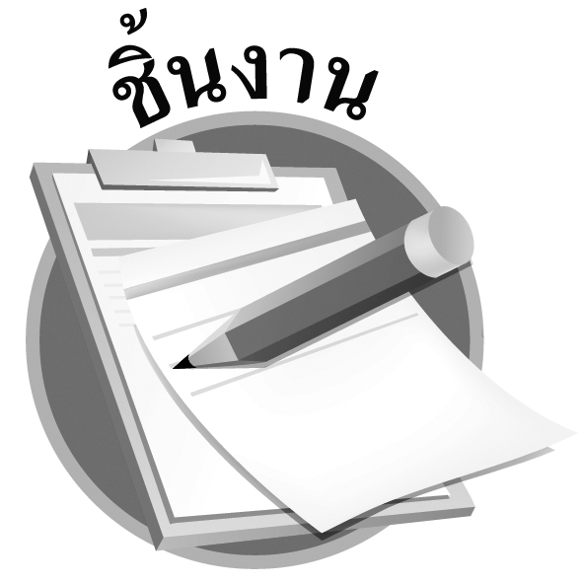

ได้_______คะแนน
คะแนนเต็ม 10 คะแนน

1. ตำรวจไล่จับผู้ร้าย2. นักเรียนช่วยครูถือของ3. วัยรุ่นพาคนแก่ข้ามถนน4. หมอฉีดยาคนไข้5. แม่ป้อนอาหารให้ลูก
สถานการณ์
ผลการปฏิบัติ
เหมือน
ไม่เหมือน

